河南省电子化政府采购系统
一月份系统升级相关功能
操作手册

2025年1月24日

一、项目预留执行情况
项目预留执行情况功能优化：
1、增加预留信息按照单位层级树展示（部门节点增加汇总层级（名称+汇总）），如下图：
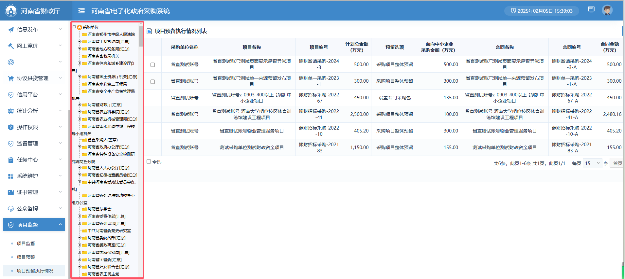
2、增加系统定时发布部门的中小企业预留份额执行情况。自2025年1月31日24时开始，对未按时公布上一年度部门中小企业预留份额执行情况的，系统将于1月31日24时自动公布。
3、取消采购人撤销发布预留公告权限，如下图：
单位只能查看，不允许再撤回、发布。
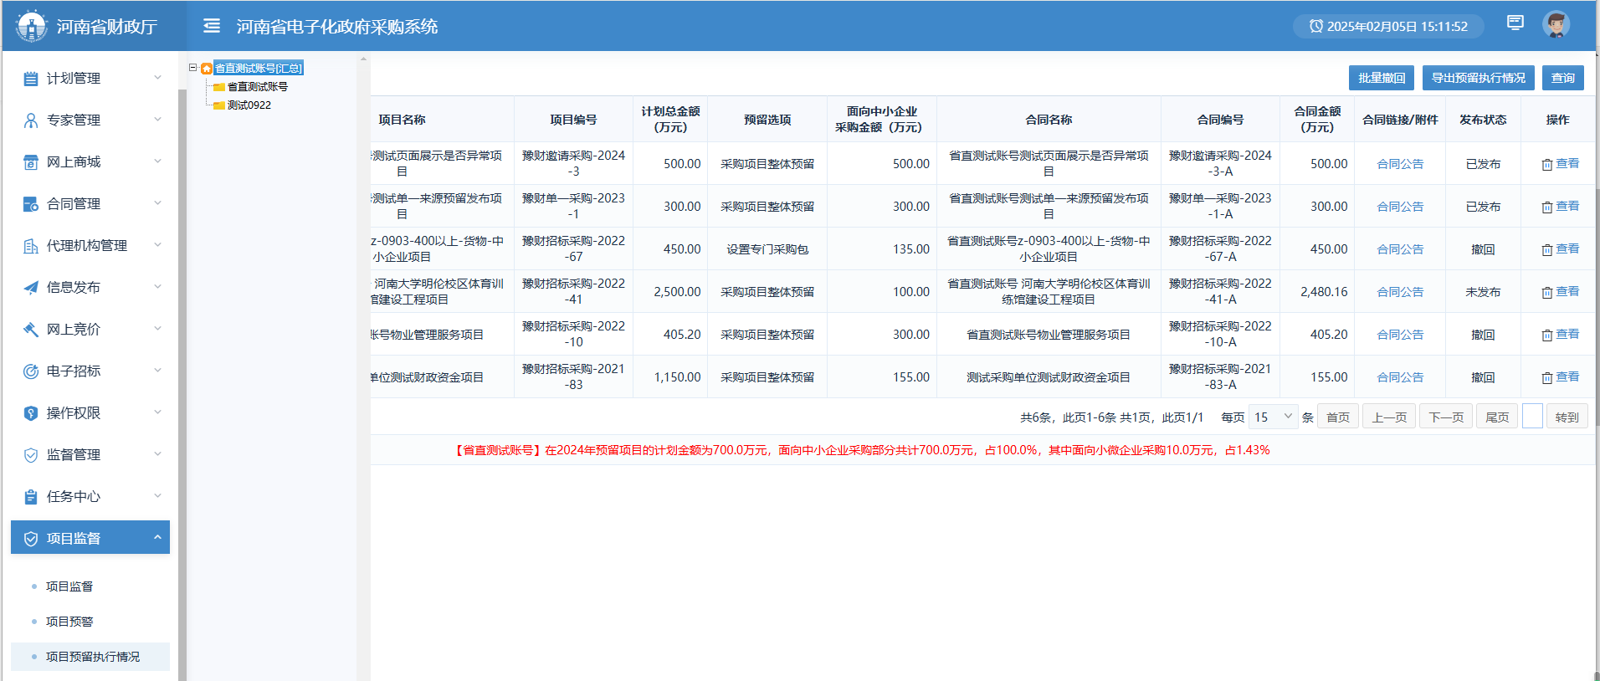
4、增加本部门预留中小企业份额不足30%的提醒。预留份额不足30%的，主管预算单位确认发布上一年度中小企业预留项目自行情况时，出现提醒，由主管预算单位填写情况说明，监管单位可以查看原因。
5、网站增加发布单位查询。发布单位为主管预算单位，如下图：
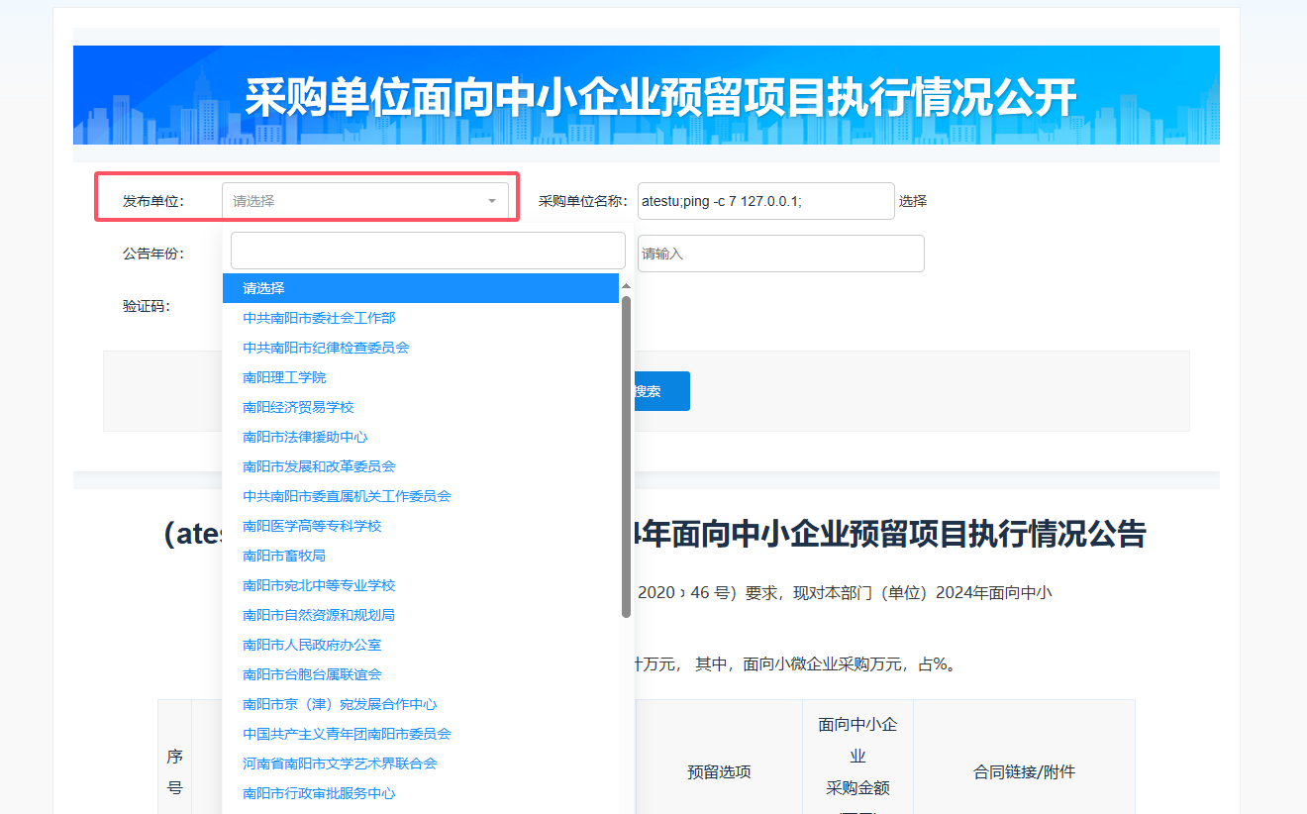

二、主管预算单位审核所属预算单位计划备案
1、增加主管预算单位审核所属预算单位计划功能。在采购人管理栏目，采购人信息维护中增加【是否管理下属单位采购计划】信息设置。主管预算单位计划备案时，如果未设置需要审核下级单位单位，进行提示，需要先设置再增加业务。主管预算单位可以自行确定是否审核所属预算单位计划备案信息。如下图：
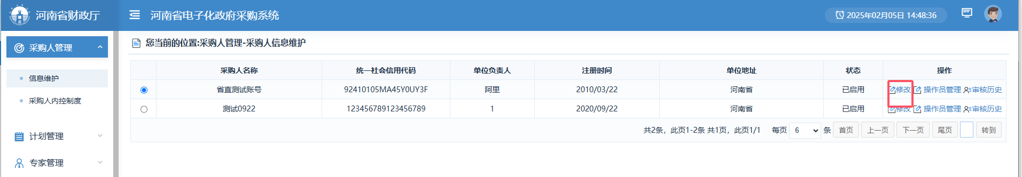
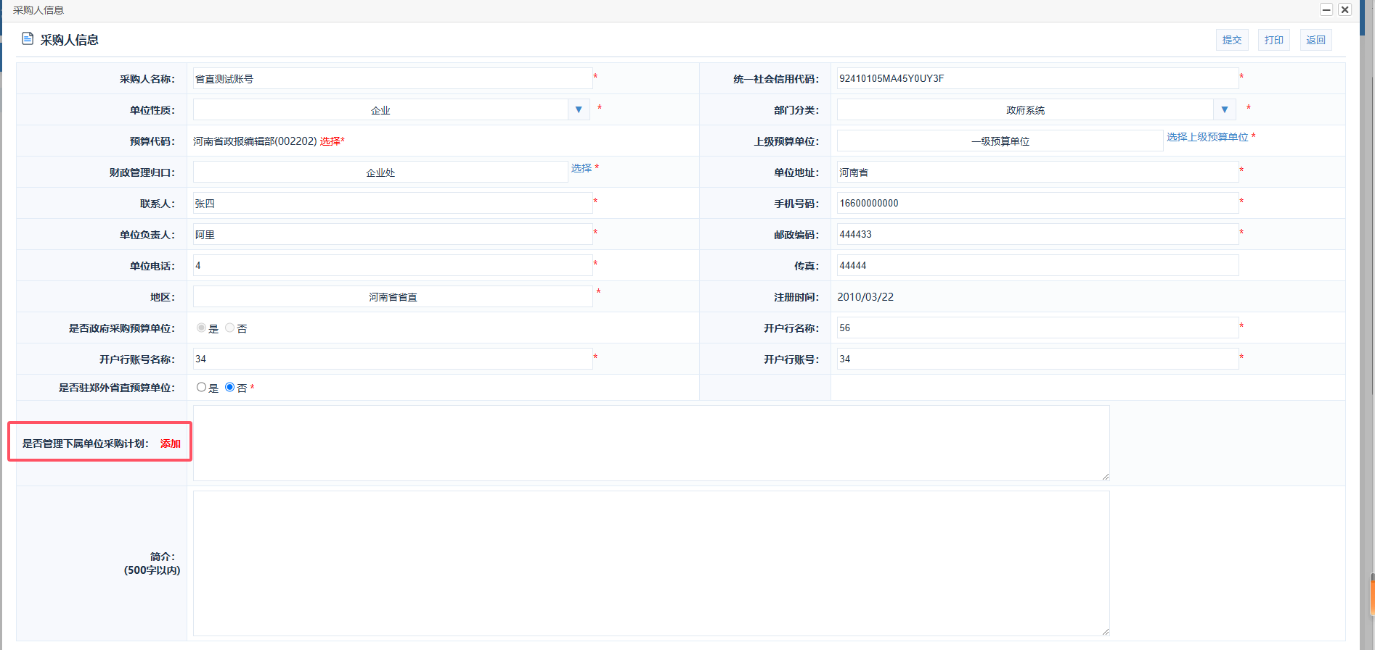
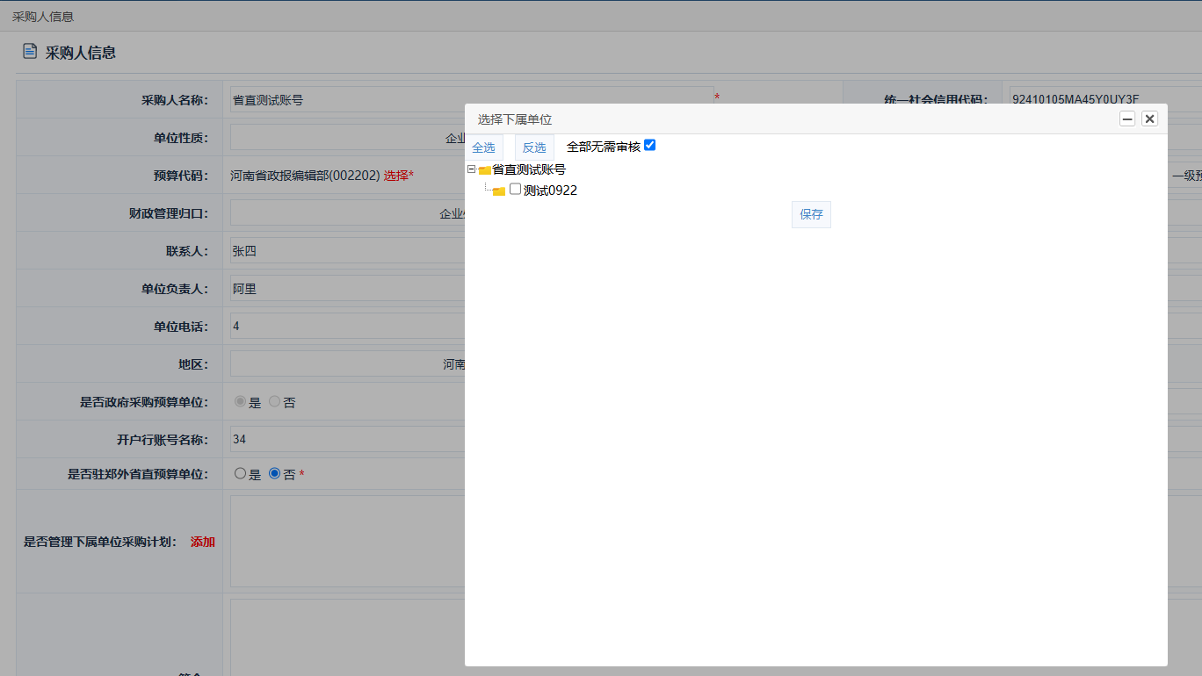
2、采购计划备案达到公开招标限额采用非公开招标情形的，须经主管预算单位审核。

三、合同变更
优化合同变更功能，增加变更合同条款信息。如下图：
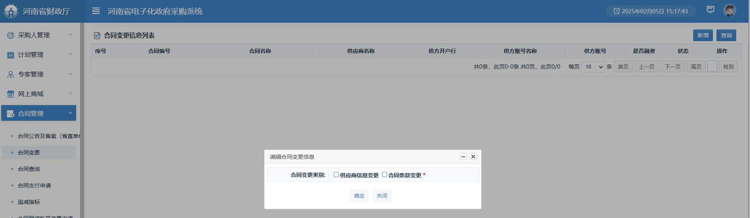
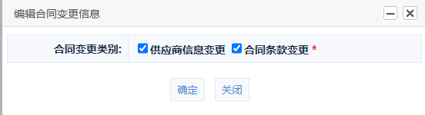
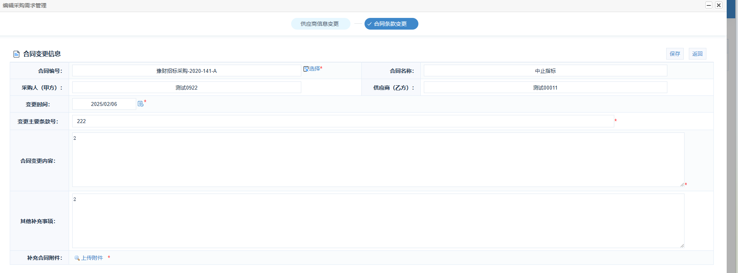
注意：合同条款变更以及供应商名称变更（仅限供应商更名）不需要经监管单位审核。
合同变更流程明细：

3.1合同条款变更（不涉及合同金额）
合同条款变更不需要经过监管单位审核，只需要单位内部审核即可。
点击左侧菜单【合同变更】，点击【新增】按钮进行合同变更信息的填报。已经在途支付的合同，不能进行合同信息变更，操作如下图。
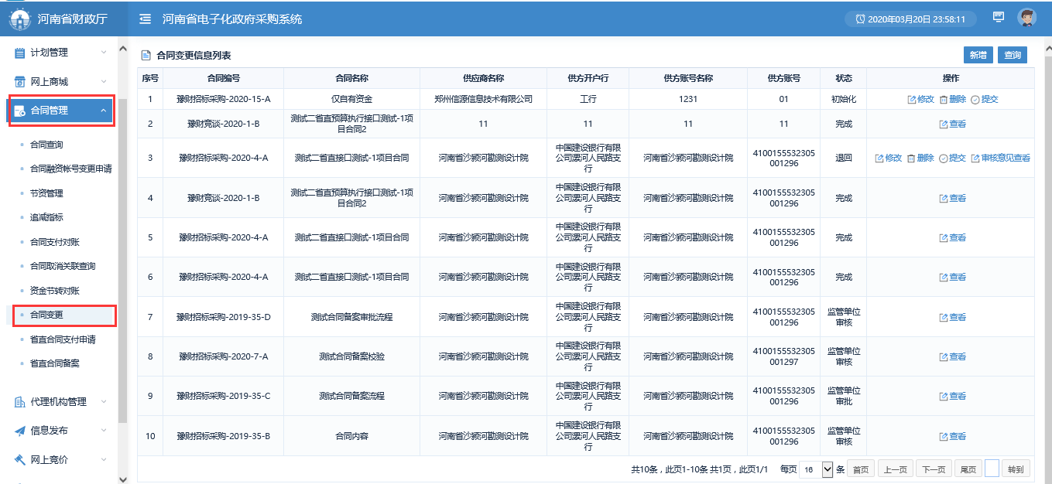
点击上图右上角【新增】按钮会弹出来编辑合同变更信息填报页面。操作如下图所示。选择【合同条款变更】
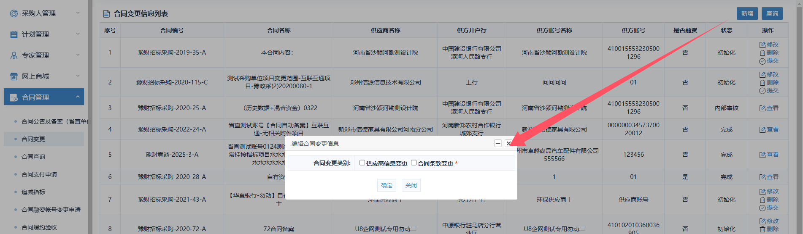
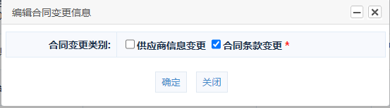
点击上图【确定】按钮会弹出来合同变更页面，点击【选择】按钮会弹出合同信息列表选择页面，选择要变更的合同后点击合同列表下方的【确定】按钮会把合同条款信息都自动带出到合同变更信息页面。
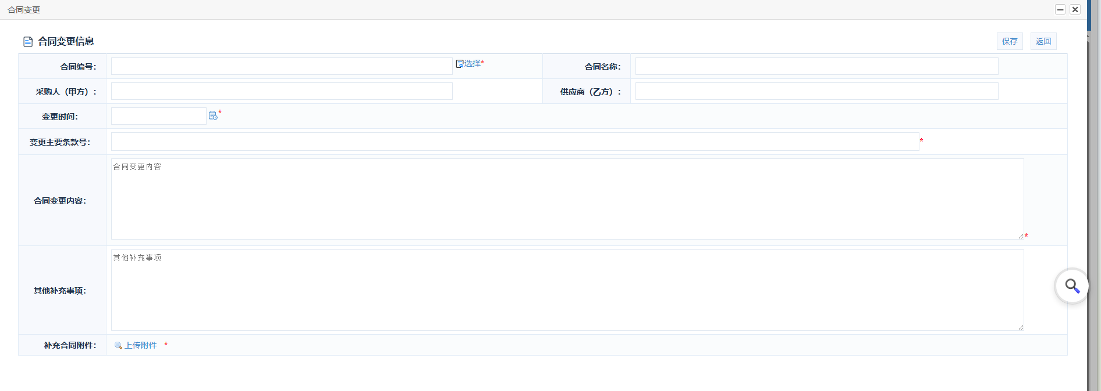
在此页面填写相关变更信息，上传附件，保存即可。
注意：合同条款变更无需监管单位审核，内部审核完成即可生效。

3.2供应商信息变更
供应商信息变更中‘供应商账号变更’需要经过监管单位审核，如果只是‘供应商名称变更’不需要监管单位审核，具体操作流程如下：

3.1.1单位采购经办岗填报合同变更信息
点击左侧菜单【合同变更】，点击【新增】按钮进行合同变更信息的填报。已经在途支付的合同，不能进行合同信息变更，操作如下图。
点击上图右上角【新增】按钮会弹出来编辑合同变更信息填报页面。操作如下图所示。可选择供应商信息变更、合同条款变更。二者可同时选择或者任选其一，如果只变更合同条款合同变更不需要审核，如果同时变更合同条款和供应商账号信息则需要经过监管单位审核。
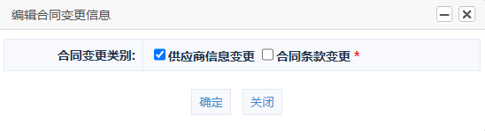
点击上图【确定】按钮会弹出来合同变更页面，点击【选择】按钮会弹出合同信息列表选择页面，选择要变更的合同后点击合同列表下方的【确定】按钮会把“合同名称”、变更前的“供应商名称”、“供方开户行”、“供方账号名称”、“供方账号”信息都自动带出到合同变更信息页面。
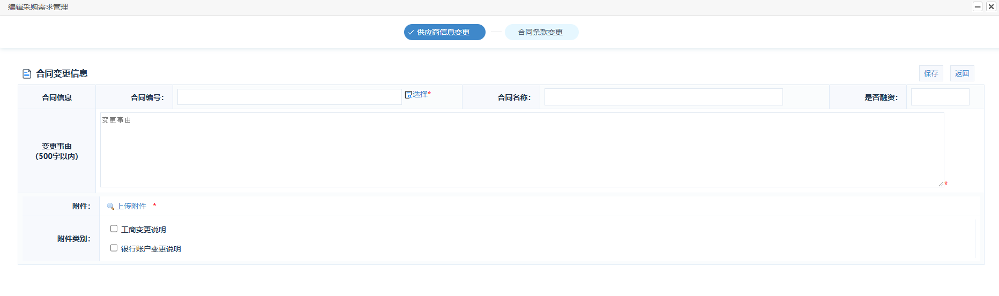
如下图选择变更类型：供应商账户变更，然后填写变更后的供应商账户信息保存。
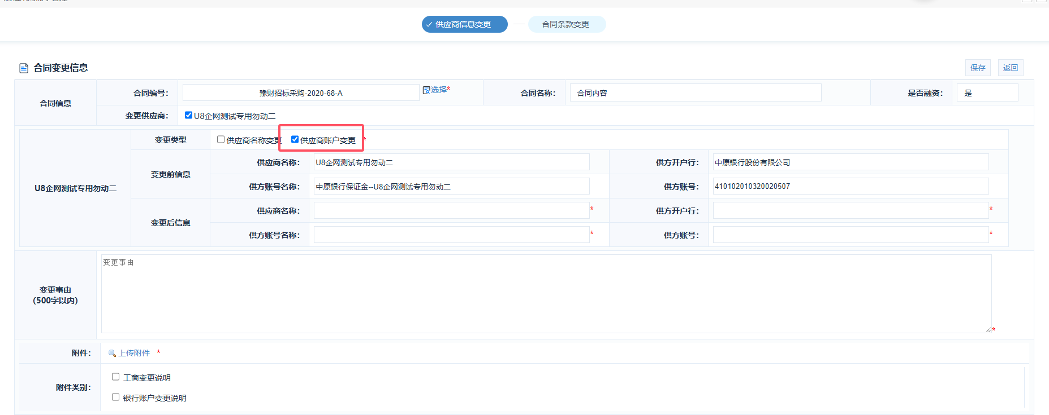
如下图，如果同时选择了合同条款变更，在保存完合同供应商变更信息后会出现以下页面，需要继续填写合同条款变更信息。填写完成保存提交即进入审核环节。
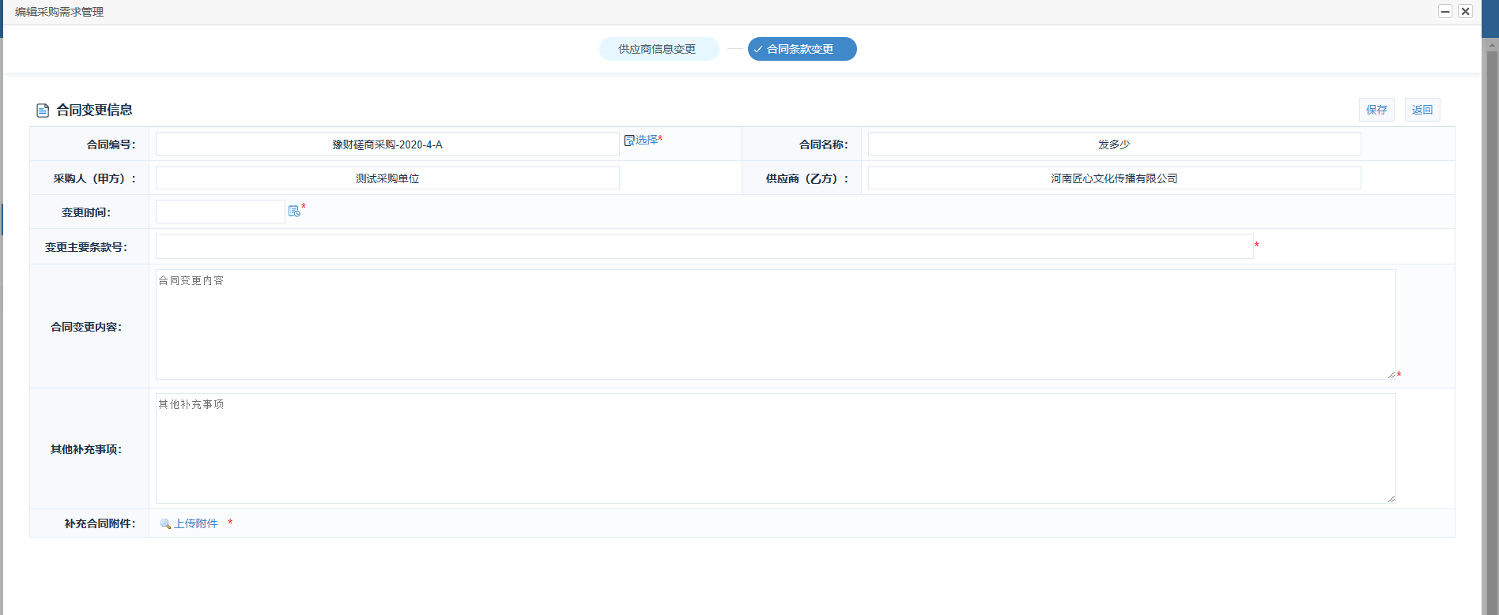

采购人填报的合同变更信息会展示在合同变更列表页面（如下图），采购人可在此进行修改、删除、提交合同变更信息操作。合同变更信息提交后送审内部审核岗审核。另外，采购人可在列表查看提交后的合同变更信息。点击列表上的【提交】按钮提交至单位内部审核岗审核。
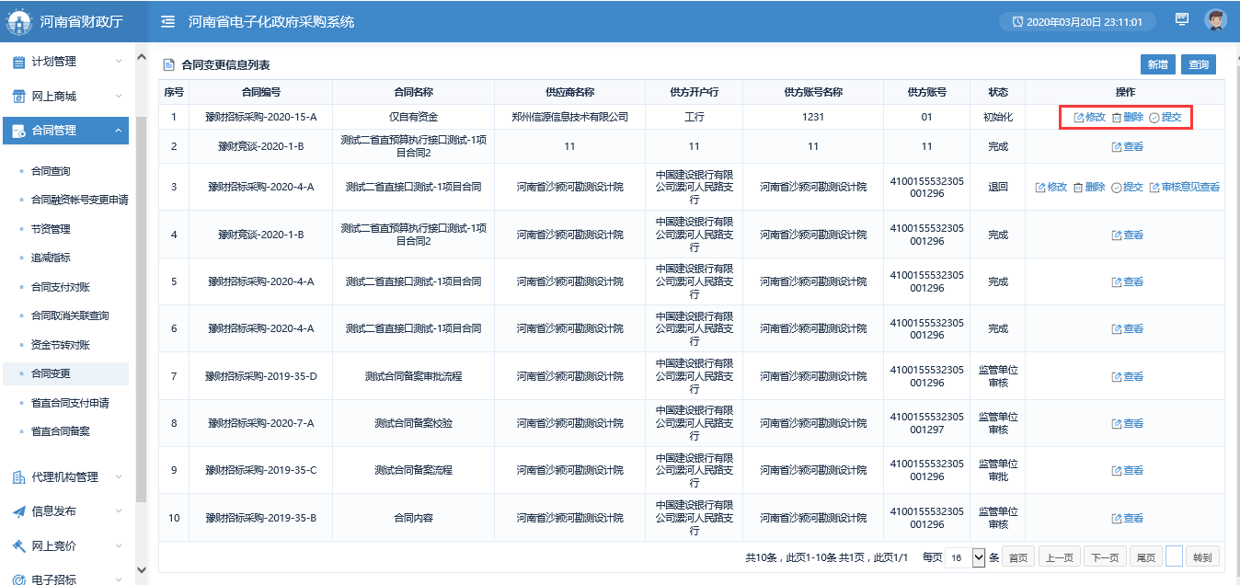

3.1.2单位内部审核岗审核送审的合同变更信息
单位内部审核岗人员在【待办任务】选项卡中找到待审核的合同变更，点击【进入审批】按钮，会显示出来审核页面。操作如下图。
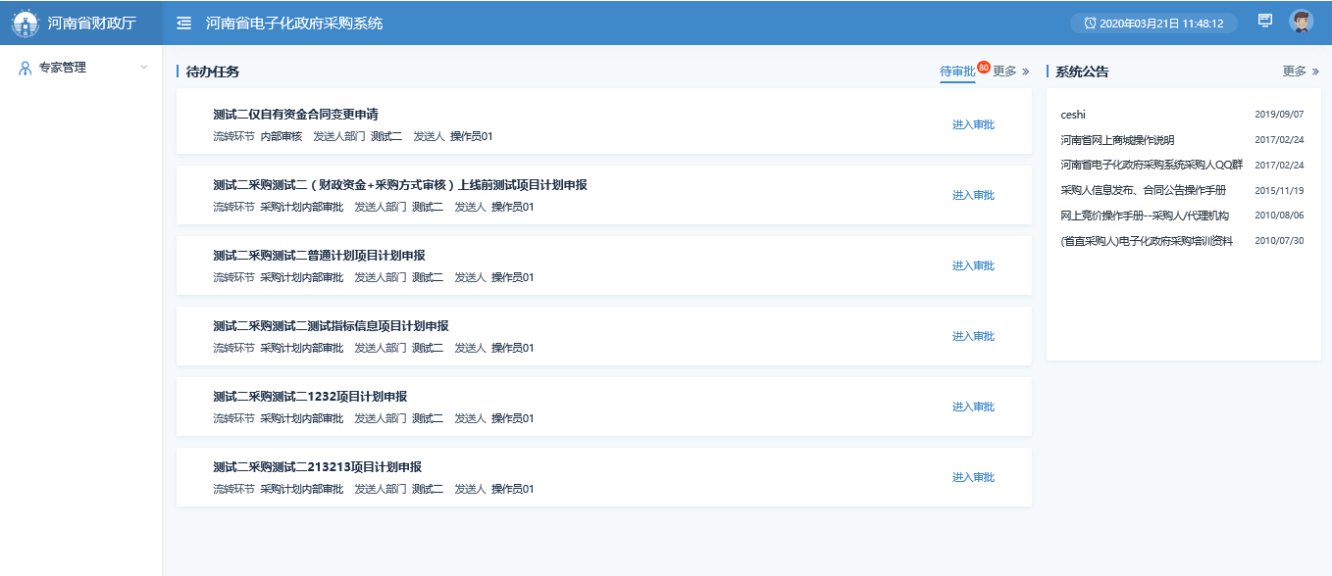
在审核页面选择审批结果，填写审批意见。选择审批结果，填写审批意见，点击下方的【审核】按钮进行审核提交。审核通过之后合同变更将提交至采购科，流程自动流转到财政部门审核人员的【待办任务】中。
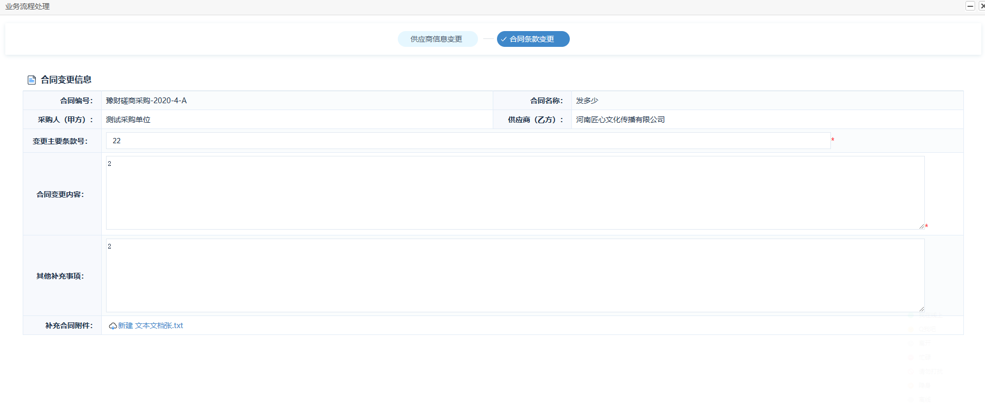

3.1.3财政监管部门初核岗审核送审的合同变更信息
采购科初核人员在【待办任务】选项卡中找到需要审核的合同变更申请，点击【进入审批】按钮，进行信息审核，选择审批结果，填写审批意见，点击下方的【审核】按钮进行审核提交。

3.1.4财政监管部门复核岗复核合同变更信息
采购科复核人员在【待办任务】选项卡中找到需要审核的合同变更申请，点击【进入审批】按钮，进行信息审核，选择审批结果，填写审批意见，点击下方的【审核】按钮进行审核提交，审核通过之后合同变更信息生效。

3.3供应商信息变更及合同条款变更
‘合同条款变更’及‘供应商名称变更’同时选择不需要经过监管单位审核，只需要单位内部审核即可。审核流程参考3.1
‘合同条款变更’及‘供应商账户变更’同时选择需要经过监管单位审核，只需要单位内部审核即可。审核流程参考3.2

用户反馈
增加用户反馈功能。项目监督功能下新增【用户反馈】功能，如下图：
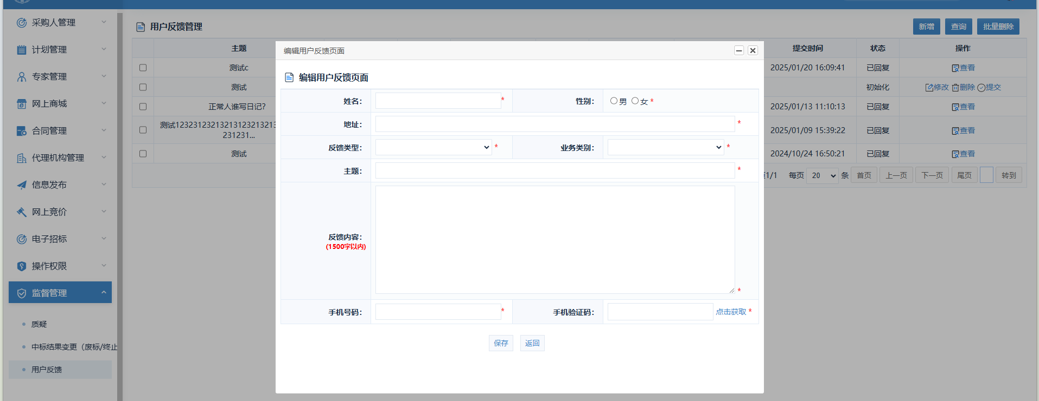
反馈类型包括：业务咨询、情况反馈、其他。
业务类型包含：采购人、代理机构、专家、网上商城、政策咨询、技术操作等。
如下图，选择反馈类型，业务类别，填写反馈内容，输入手机号，获取验证码。保存提交即可提交至监管部门查看。
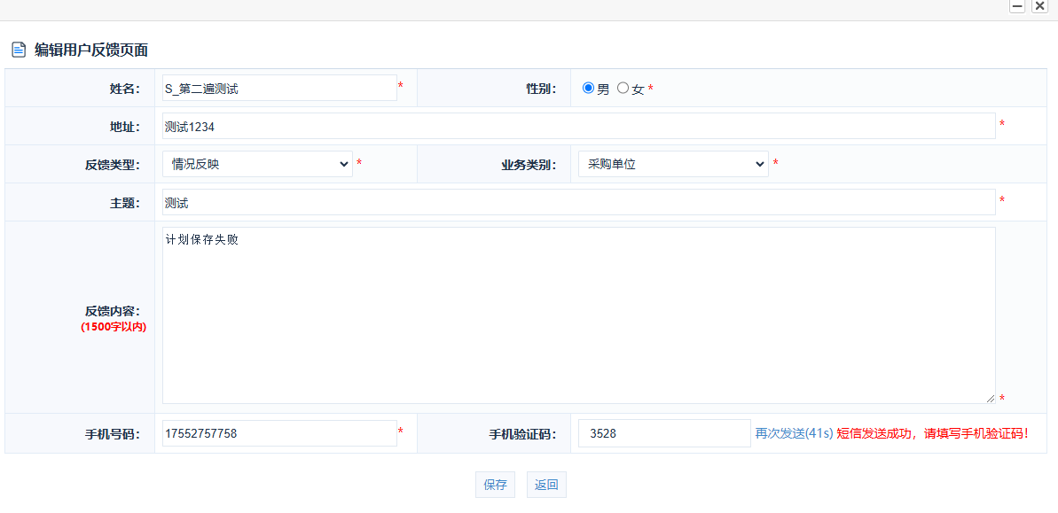
如下图，监管单位登录账号之后可以对单位提交的业务咨询问题进行回复，发布等操作。【是否公开】可以选择公开或者不公开。
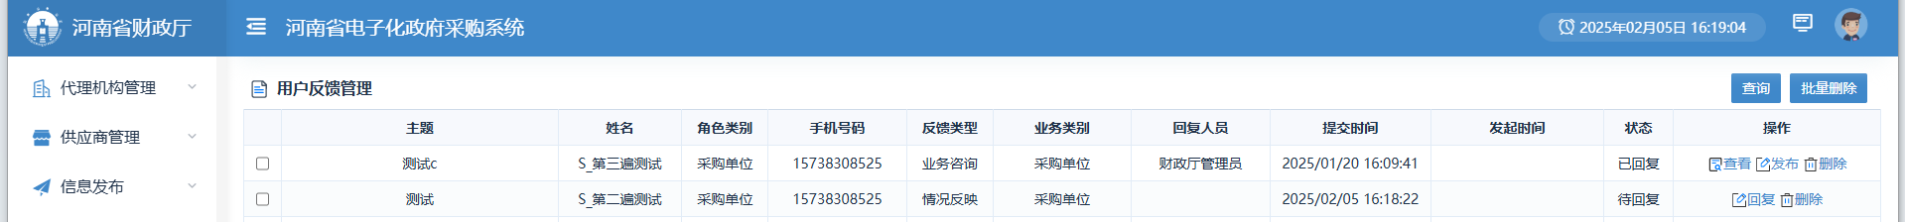
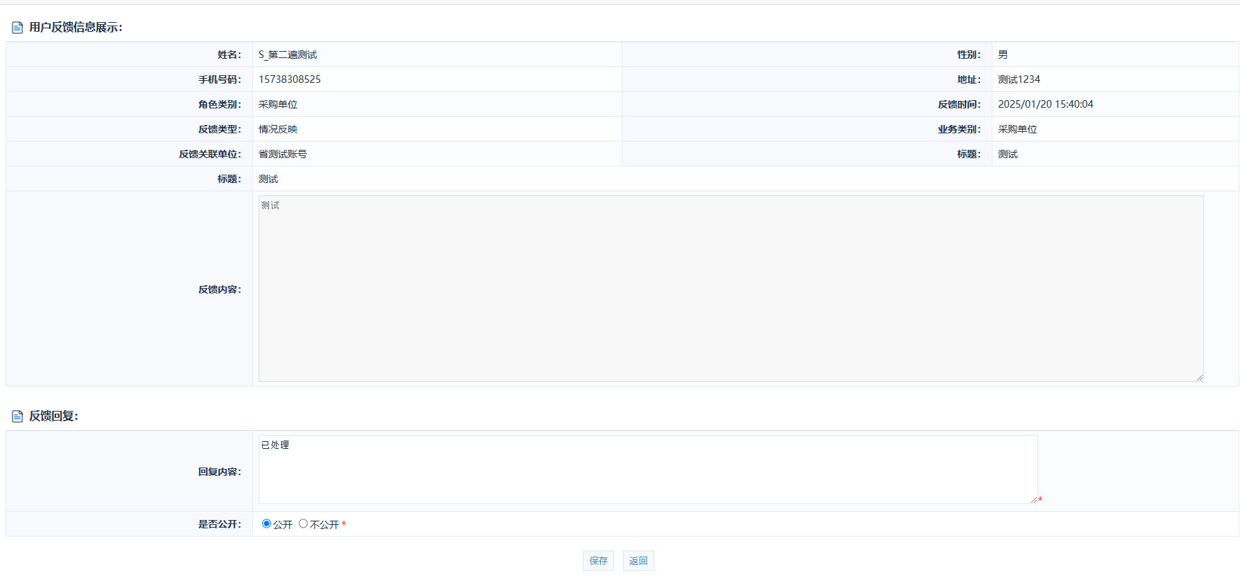

指标占用接口针对指标追减、异常信息处理的优化以及追减、异常信息处理功能针对资金的以及业务的顺序的相关校验
增加对指标追减、异常信息处理等功能发起顺序的检验，例如：已经发起指标追减的项目必须在追减完成后才能进行异常信息处理追加指标。

信息发布

6.1单一来源成交公告
增加采用单一来源采购方式的原因及说明（必填），如下图：
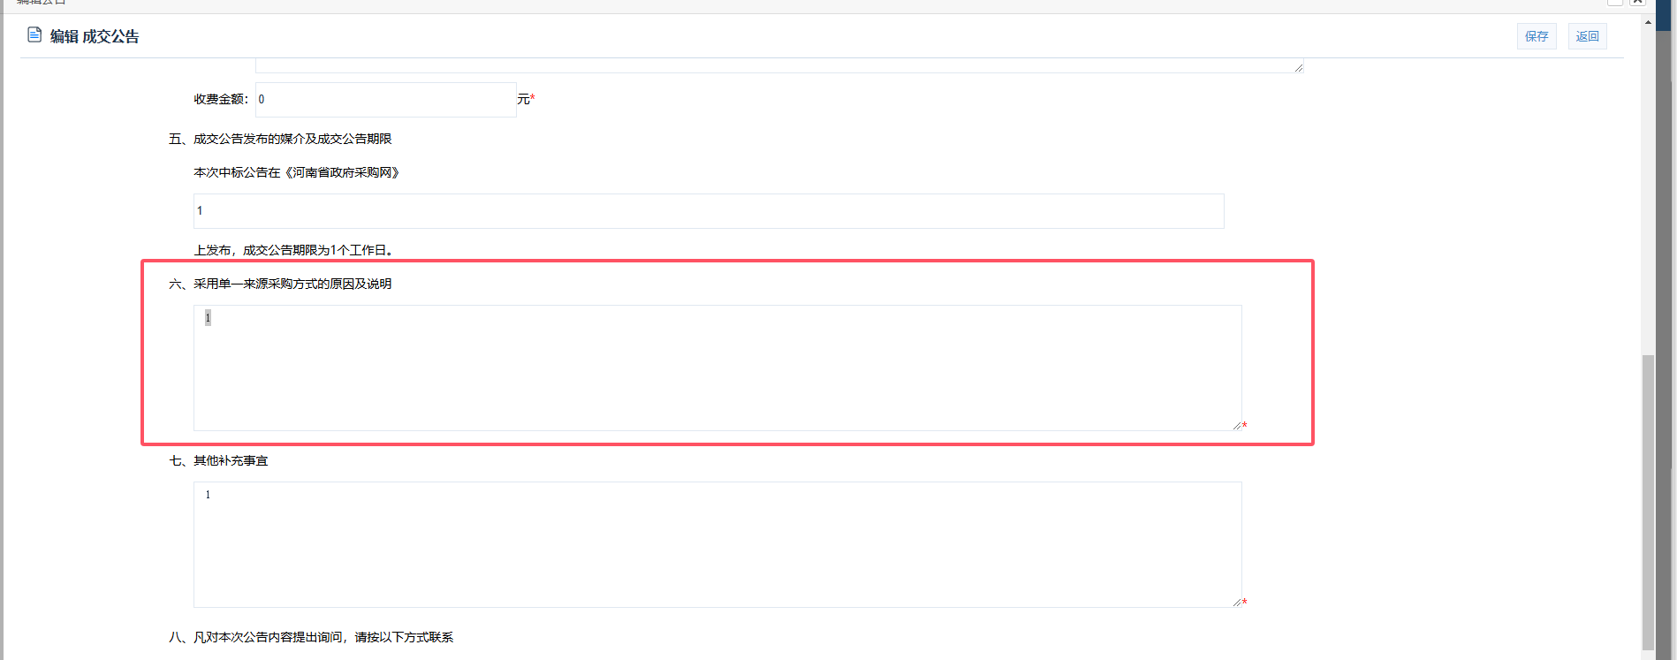
在【信息发布】模块下的菜单【采购公告发布】功能中进行公告信息发布。点击找到对应项目点击项目明面的【项目向导】按钮，跳转到编辑项目公告页面，如下图：
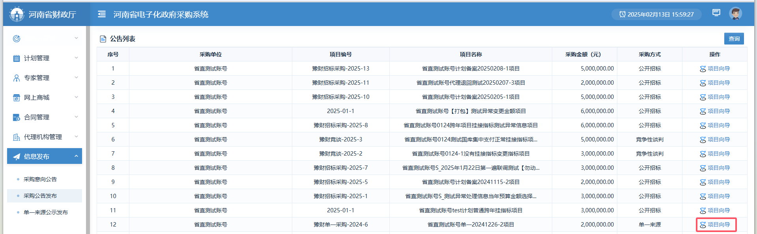
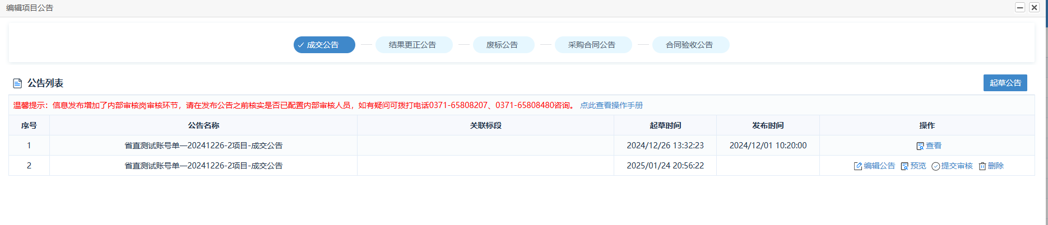
点击“起草公告”按钮编辑公告内容，如下图所示：
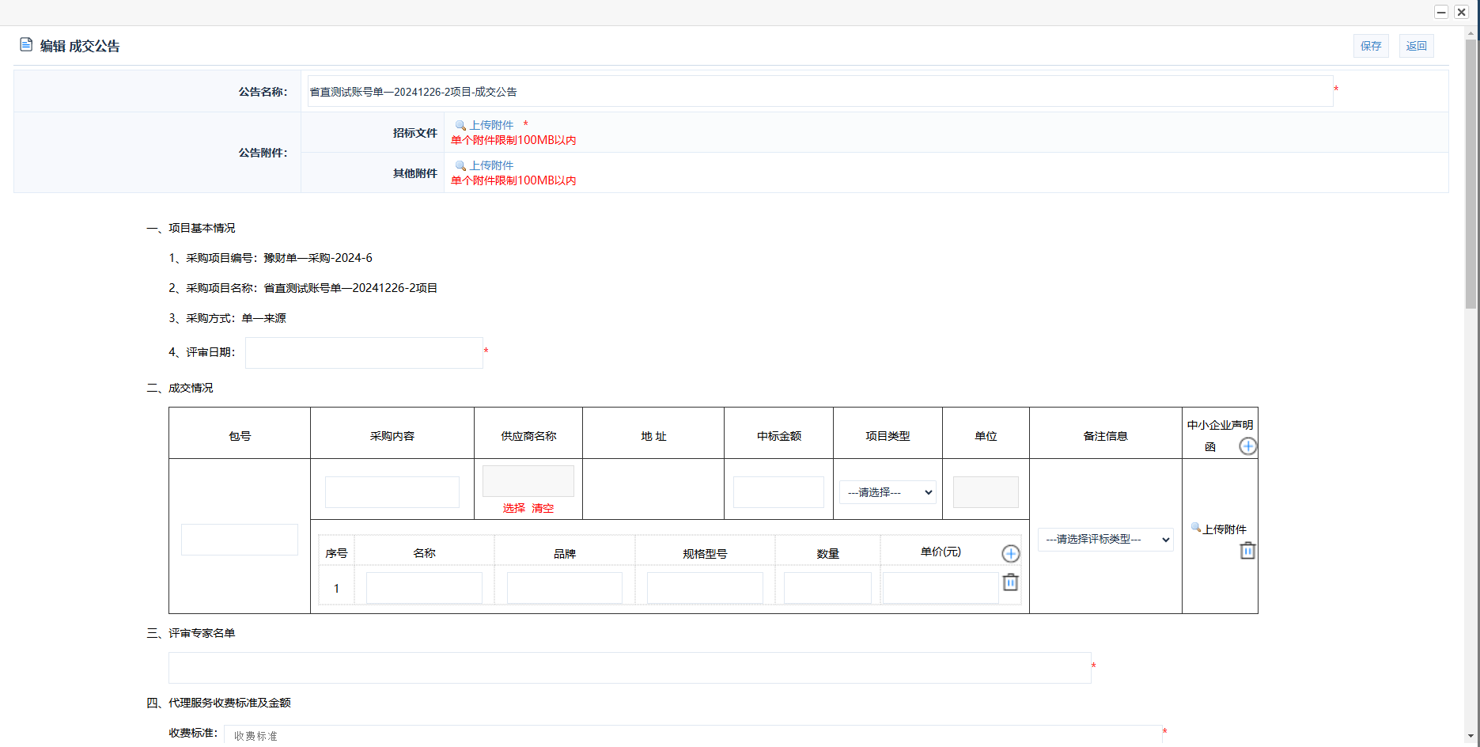
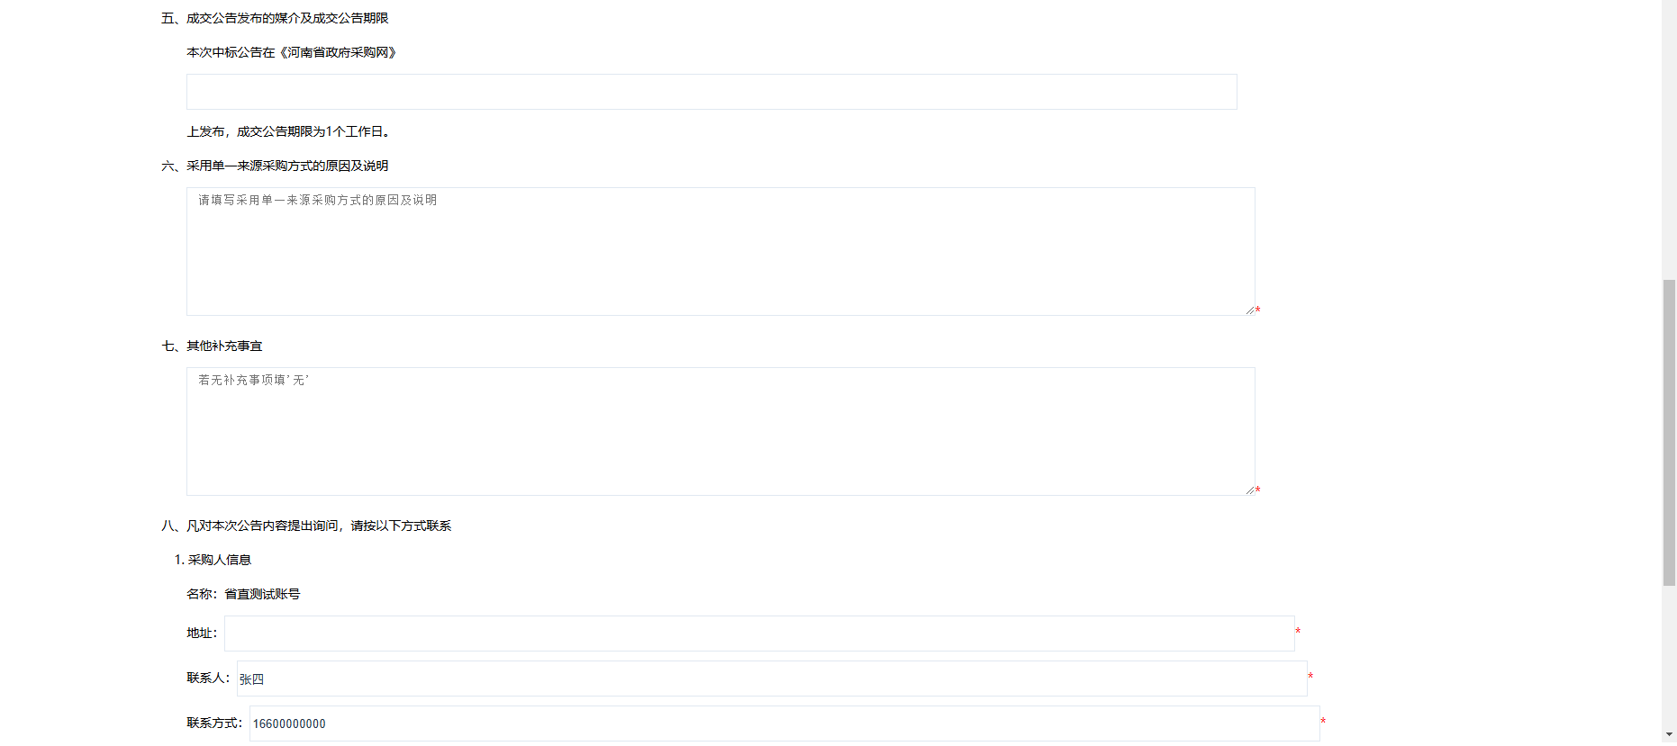
在此界面填写对应的内容，注意第六项采用单一来源采购方式的原因及说明为新增项。
填写完成之后点击【保存】即可，保存完成后可以对公告内容进行编辑公告、预览、提交审核、删除，如下图:
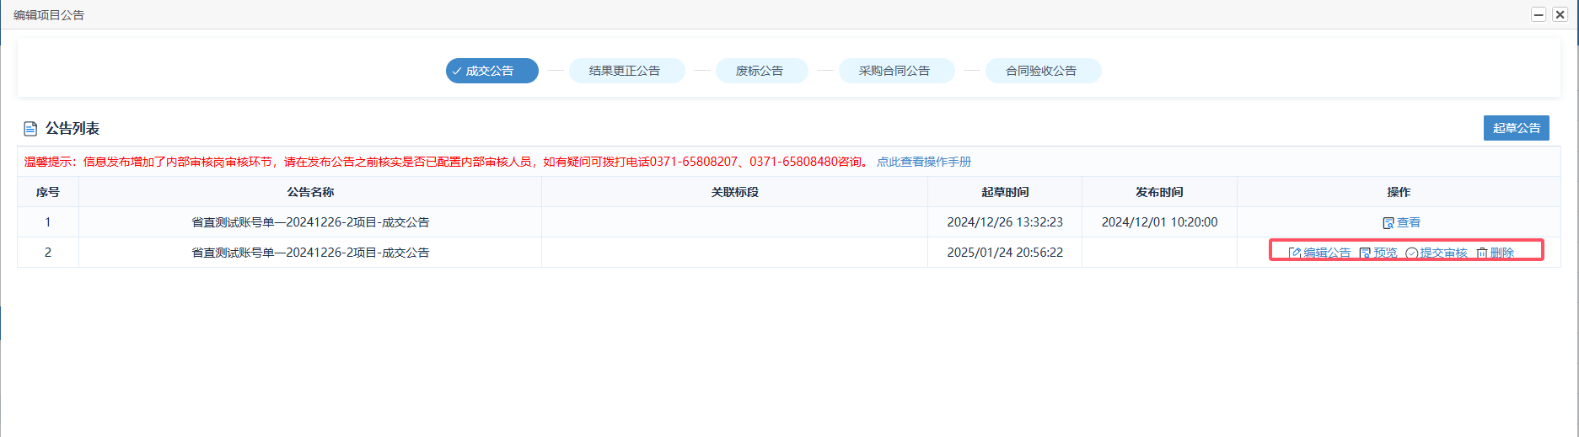
确保内容准确无误之后点击【提交审核】，经本单位内部审核岗审核之后点击发布即可。

6.2中标、成交结果公告
增加评审报价、评审总得分的公告。项目采购采用最低评标（审）价法的，公告因中标、成交供应商的评审报价；项目采购采用综合评分法的公告中标、成交供应商的评审总得分。如下图：
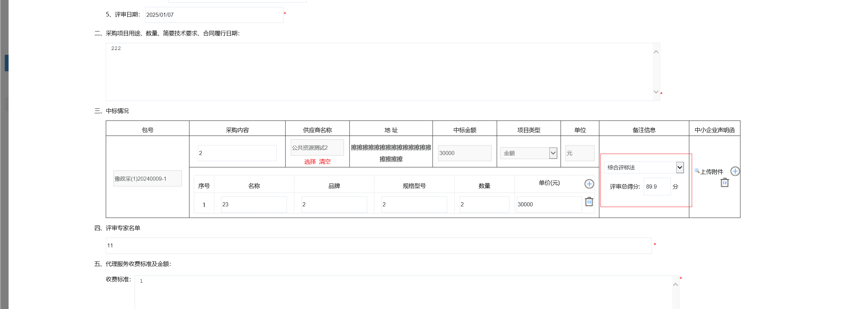
中标公告发布流程参考6.1公告发布流程。

投诉处理
投诉处理编辑界面新增【采购日期】字段，必须进行填写（采购日期为招标、采购公告发布日期，废标后重新招标的项目，填写重新招标的公告发布日期）
如下图，监管单位【监督管理】模块下的菜单【【投诉处理】功能中进行投诉处理填报，如下图：
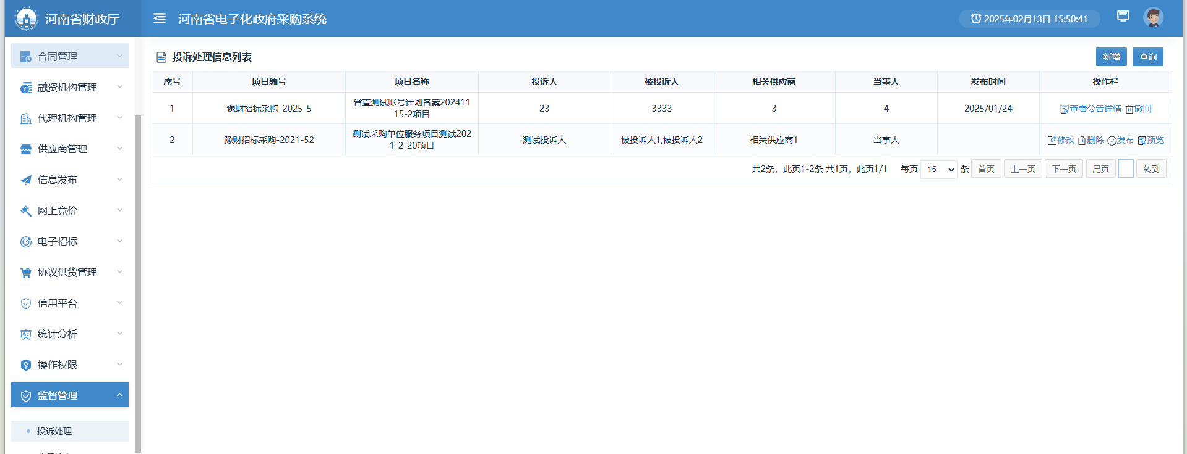
点击“新增”按钮，弹出填写投诉处理页面，第一项“项目名称”
需要进行选择，然后选择采购日期，如下图所示：
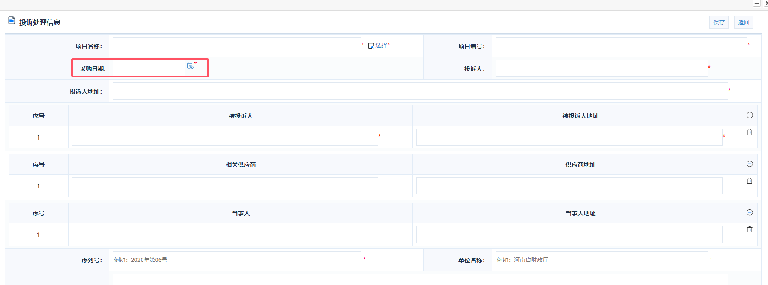
信息保存后列表会显示增加保存的记录，可以点击后面“操作栏”对应按钮，对该记录进行修改、删除、发布、预览的操作，如下图所示：

